LG ANERKJENNES AV FN FOR SITT ARBEID MED Å REDUSERE CO2-UTSLIPP

– LG er den første hvitevareleverandøren som mottar Certified Emission Reduction-poeng (CER) for å ha redusert sine karbondioksidutslipp gjennom energibesparende kjøleskap.

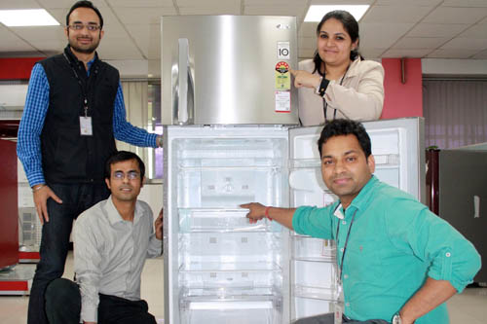
Oslo, 25. mars, 2015 – LG er den første hvitevareleverandøren som har blitt belønnet med Certified Emission Reduction-poeng og med dette fått annerkjennelse av FN. CER-poeng tildeles av
Clean Development Mechanism (CDM), og er et delprosjekt i UNFCCC, stiftet under Kyto-avtalen. CDM tildeles prosjekter i utviklingsland som bidrar med å redusere karbondioksidutslipp. LG anerkjennes med dette for sine energibesparende kjøleskap i det Indiske markedet. Hvert poeng representerer ett tonn karbondioksid.

CER-poenget som LG har fått, tilsvarer mengden energiforbruk som spares gjennom energieffektive kjøleskap. LG har hittil blitt belønnet med cirka 7 000 tonn i CER-poeng, hvilket er beregnet ut fra at man med kjøleskap-prosjektet kan eliminere 5,8 millioner tonn karbondioksid i løpet av de ti neste årene. De inntjente poengene forventes å generere ca. 26,6 millioner (3,1 millioner euro) i ekstra inntekter, hvorav en del vil bli donert til å hjelpe fattige kvinner og barn i India.

– Vi er veldig glade for å kunne bidra med å redusere miljøproblemene ved hjelp av våre innovative produkter og løsninger, sier Choong-hak Lee, Executive Vice President og leder for LG Electronics CSR-arbeid. LG tar sitt ansvar for miljøet og jordkloden meget alvorlig, og som en ledende produsent av hvitevarer er vi svært dedikerte i vårt arbeid med UNFCCC.

Om LG Electronics
LG Electronics, Inc. (KSE: 066570.KS) er en av verdens største leverandører og en innovatør innenfor hjemmeelektronikk, hvitevarer og mobil kommunikasjon med over 87 000 ansatte fordelt på 113 kontor verden rundt. LG oppnådde en global omsetning på USD 53,10 milliarder for 2013. LG består av fem forretningsområder - Home Entertainment, Mobile Communications, Home Appliance, Air Conditioning & Energy Solution og Vehicle Components – og er en av verdens største produsenter av flat-tv, audio- og videoprodukter, mobiltelefoner, klimaanlegg, vaskemaskiner og kjøleskap. Siden oktober 1999 har LG Electronics også vært representert i Norden. Den nordiske omsetningen hadde en oppgang i 2013 til nær 2 milliarder NOK. For mer informasjon besøk www.lg.com.

Om LG Electronics Home Appliance
LG Electronics Home Appliance Company er en innovatør i hvitevarebransjen. Selskapets ambisjon er å tilby sunnere og grønnere produkter med perfekt balanse mellom smart teknologi og trendsettende design. Formålet er å skape helhetsløsninger som forbedrer og forenkler hverdagen. LGs produkter er designet for å passe til mennesker verden over og omfatter kjøleskap, vaskemaskiner, oppvaskmaskiner, kjøkkenprodukter, støvsugere og innbyggingsprodukter. LGs innovative teknologier og praktiske finesser finnes f.eks. i verdens første smarte kjøleskap, dampvaskemaskin og en kombinert stekeovn og mikrobølgeovn. LGs teknologi skaper nye trender i hvitevarebransjen og plasserer LG som en ledende aktør i hvitevarebransjen.

For mer informasjon, vennligst kontakt:

Susanne Persson
PR Manager
LG Electronics Nordic AB
Box 83, 164 94 Kista
Mobil: +46 (0)70 969 46 06
E-post: susanne.persson@lge.com

